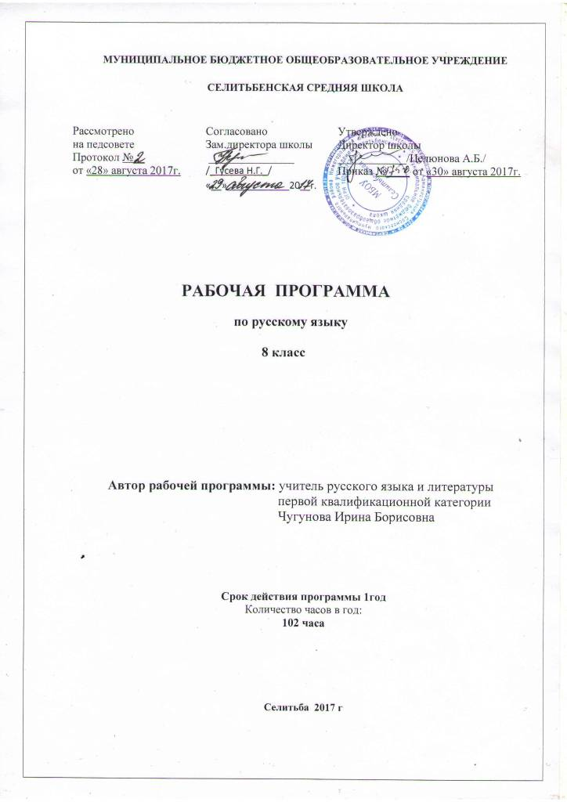
Пояснительная записка
Данная рабочая программа составлена на основе Федерального компонента государственного стандарта основного общего образования и программы:

- Программы общеобразовательных учреждений Русский язык 5-9 классы
Авторы: М.Т. Баранов,Г.А. Ладыженская, Н.М.Шанский .-М:Просвещение, 2009г.
Программа реализуется через учебно-методический комплекс:
- Учебник: Русский язык. 8класс. С.Г.Бархударов,С.Е.Крючков .-М:Просвещение, 2009г.
рекомендованный Министерством образования и науки РФ и входящий в федеральный перечень учебников на 2017-2018 учебный год.

Цель программы состоит в том, чтобы обеспечить языковое развитие учащихся, сформировать умения и навыки грамотного письма.
Задачи. Одна из основных задач – организация работы по овладению учащимися прочными и осознанными знаниями.
Специальной задачей преподавания русского языка является формирование языковой, коммуникативной и лингвистической компетенции учащихся.
Принципы построения Программа построена с учетом принципов системности, научности и доступности, а также преемственности и перспективности между различными разделами курса. В основе программы лежит принцип единства.
Специфика курса Программа предусматривает поурочное усвоение материала, для чего значительное место отводится повторению.
Одно из основных направлений – организация работы по овладению учащимися прочными и осознанными знаниями.
Усвоение теоретических сведений осуществляется в практической деятельности учащихся при анализе, сопоставлении и группировке фактов языка, при проведении различных видов разбора.
Технологии, методы, различные средства обучения, разрабатываемые как компоненты комплекса, основой которого является учебник, методически согласуется с ним. Все это помогает в организации самостоятельной работы, облегчает реализацию внутрипредметных связей.
Изучение каждого раздела, каждой темы содействует развитию логического мышления и речи учащихся. Развитие речи учащихся на уроках русского предполагает совершенствование всех видов речевой деятельности (говорения, слушания, чтения и письма).
Система оценивания В конце изучения каждой темы предусматриваются зачетные уроки, тестирование, творческие и контрольные работы.

Литература:
для учащихся: базовый учебник. С.Г.Бархударов. Русский язык 8 класс,2009г.

для учителя: Г.А.Богданова. Уроки русского языка в 8 классе.
Н.В.Сиденко. Поурочные разработки по русскому языку 8 класс.

Наглядность, ТСО:
На уроках применяются учебно-наглядные пособия (таблицы, карточки, раздаточный изобразительный материал,алгоритмы, тесты, ИКТ).

Требования к уровню подготовки учащихся 8 класса
Учащиеся должны:
знать/понимать определения основных изученных в 8 классе языковых явлений, ре-чеведческих понятий, пунктуационных правил, обосновывать свои ответы, приводя нужные примеры; уметь: РЕЧЕВАЯ ДЕЯТЕЛЬНОСТЬ: АУДИРОВАНИЕ:
- дифференцировать главную и второстепенную информацию, известную и неизвестную информацию прослушанного текста;
- фиксировать информацию прослушанного текста в виде тезисного плана, полного и сжатого пересказа;
- определять принадлежность аудируемого текста к типу речи и функциональной разновидности языка;
- рецензировать устный ответ учащегося;
- задавать вопросы по прослушанному тексту;
- отвечать на вопросы по содержанию текста;
- слушать информацию теле- и радиопередачи с установкой на определение темы и основной мысли сообщения;
ЧТЕНИЕ:
- прогнозировать содержание текста, исходя из анализа названия, содержания эпиграфа и на основе знакомства с иллюстративным материалом текста - схемами, таблицами на основе текста;
- используя просмотровое чтение, ориентироваться в содержании статьи по ключевым словам, а в содержании книги, журнала, газеты - по оглавлению и заголовкам статей;
- при необходимости переходить на изучающее чтение;
- читать и пересказывать небольшие по объему тексты о выдающихся отечественных лингвистах;
ГОВОРЕНИЕ:
- пересказывая текст, отражать свое понимание проблематики и позиции автора исходного текста;
- вести репортаж о школьной жизни;
- строить небольшое по объему устное высказывание на основе схем, таблиц и других наглядных материалов;
- создавать связное монологическое высказывание на лингвистическую тему в форме текста-рассуждения, текста-доказательства, текста-описания;
- составлять инструкции по применению того или иного правила;
- принимать участие в диалогах различных видов;
- адекватно реагировать на обращенную устную речь, правильно вступать в речевое общение, поддерживать или заканчивать разговор и т.п.;
ПИСЬМО:
- пересказывать фрагмент прослушанного текста;
- пересказывать прочитанные публицистические и художественные тексты, сохраняя структуру и языковые особенности исходного текста;
- создавать сочинение - описание архитектурного памятника, сочинение - сравнительную характеристику, рассуждение на свободную тему, сочинение повествовательного характера с элементами повествования или рассуждения, репортаж о событии;
- писать заметки, рекламные аннотации, уместно использовать характерные для публицистики средства языка (выразительная лексика, экспрессивный синтаксис, расчлененные предложения - парцелляция, риторические вопросы и восклицания, вопросно-ответная форма изложения, ряды однородных членов, многосоюзие и т. д.);
- составлять деловые бумаги: заявление, доверенность, расписку, автобиографию;
ТЕКСТ:
- находить в журналах, газетах проблемные статьи, репортажи, портретные очерки, определять их тему, основную мысль, заголовок;
- распознавать характерные для художественных и публицистических текстов языковые и речевые средства воздействия на читателя;

ФОНЕТИКА И ОРФОЭПИЯ:
- правильно произносить употребительные слова с учетом вариантов произношения;
- оценивать собственную и чужую речь с точки зрения соблюдения орфоэпических норм; МОРФЕМИКА И СЛОВООБРАЗОВАНИЕ:

- разъяснять значение слова, его написание и грамматические признаки, опираясь на словообразовательный анализ и типичные морфемные модели слов;
- разбирать слова, иллюстрирующие разные способы словообразования;
- пользоваться разными видами морфемных и словообразовательных словарей;
ЛЕКСИКОЛОГИЯ И ФРАЗЕОЛОГИЯ:
- разъяснять значение слов общественно-политической тематики, правильно их определять;
- пользоваться разными видами толковых словарей («Словарь иностранных слов», «Словарь лингвистических терминов» и т. п.);
- оценивать уместность употребления слов с учетом стиля, типа речи и речевых задач высказывания;
- находить в художественном тексте изобразительно-выразительные приемы, основанные на лексических возможностях русского языка;
МОРФОЛОГИЯ:
- распознавать части речи и их формы;
- соблюдать морфологические нормы формообразования и употребления слов, пользоваться словарем грамматических трудностей;
- опираться на морфологический разбор слова при проведении орфографического, пунктуационного и синтаксического анализа;
ОРФОГРАФИЯ:
- применять орфографические правила;
- объяснять правописания труднопроверяемых орфограмм, опираясь на значение,
морфемное строение и грамматическую характеристику слов;
СИНТАКСИС И ПУНКТУАЦИЯ:
- опознавать, правильно строить и употреблять словосочетания разных видов;
- различать простые предложения разных видов, использовать односоставные предложения в речи с учетом их специфики и стилистических свойств;
- правильно и уместно употреблять предложения с вводными конструкциями, однородными и обособленными членами;
- правильно строить предложения с обособленными членами;
- проводить интонационный анализ простого предложения;
- выразительно читать простые предложения изученных конструкций;
- проводить интонационный и синтаксический анализ простого предложения при проведении синтаксического и пунктуационного разбора;
- использовать различные синтаксические конструкции как средство усиления выразительности речи;
- владеть правильным способом действия при применении изученных правил пунктуации, устно объяснять пунктуацию предложений изученных конструкций, использовать на письме специальные графические обозначения, строить пунктуационные схемы простых предложений, самостоятельно подбирать примеры на пунктуационные правила.
Формы промежуточной и итоговой аттестации в 8-ом классе следующие:
- диктант (объяснительный, выборочный, графический, предупредительный, «Проверяю себя»);
- тест;
- проверочная работа с выборочным ответом;
- комплексный анализ текста;
- подробное и выборочное изпожение;
- изложение с элементами сочинения-рассуждения;
- сочинение - описание памятника;
- сочинение на морально-этическую тему;
- публичное выступление по общественно-важным проблемам;
- сочинение-рассказ на свободную тему;
- устное высказывание на лингвистическую тему.

Планирование основных тем

№№ п.п | Тема (раздел) | Количество часов
1.  2.  3.  4.  5.  6.  7.  8.  9.  10.  11.  12.  13. | Введение.  Повторение изученного в 5 – 7 классах.  СИНТАКСИС И ПУНКТУАЦИЯ.  Словосочетание  Предложение. Простое предложение.  Двусоставные предложения  Второстепенные члены предложения.  Односоставные предложения.  Предложения с однородными членами.  Предложения с обособленными членами.  Предложения с уточняющими обособленными членами.  Предложения с обращениями, вводными словами и междометиями.  Способы передачи чужой речи. Прямая и косвенная речь.  Повторение изученного в 8 классе. | 1 ч.  11 ч.  2 ч.  5 ч.  8 ч.  5 ч.  12 ч.  12 ч.  11 ч.  5 ч.  10 ч.  11 ч.  9 ч.

Образовательные электронные ресурсы:
- http://ege.edu.ru Портал информационной поддержки ЕГЭ
- http://www.9151394.ru/ - Информационные и коммуникационные технологии в обучении
- http://repetitor.1c.ru/ - Серия учебных компьютерных программ '1С: Репетитор' по русскому языку, Контрольно-диагностические системы серии 'Репетитор. Тесты' по пунктуации, орфографии и др.
- http://som.fio.ru/ - сетевое объединение методистов
- http://www.ug.ru/ -«Учительская газета»
- http://www.school.edu.ru/ -Российский образовательный портал
- http://schools.techno.ru/ - образовательный сервер «Школы в Интернет»
http://www.1september.ru/ru/ - газета «Первое сентября

Календарно-тематическое планирование .
№ | Название раздела программы с указанием тем уроков | Кол-во  часов | дата
 |  |  | план | факт
1 | Функции русского языка в современном мире. | 1 | 1.09
 | ПОВТОРЕНИЕ ИЗУЧЕННОГО.
2 | Языковая система. Фонетика и графика. Орфография. | 1 | 6.09
3 | Морфемика и словообразование. | 1 | 7.09
4 | Лексика и фразеология. | 1 | 8.09
5,6,7 | Морфология | 3 | 13,14,15.09
8,9 | Строение текста и стили речи. Подготовка к домашнему сочинению по картине В.В.Мешкова «Золотая осень в Карелии». | 2 | 20,21.09
10 | Р.р. Основные типы речи. | 1 | 22.09
11 | Строение и грамматическое значение словосочетания. | 1 | 27.09
12 | Связь слов в словосочетании. | 1 | 28.09
 | ПРЕДЛОЖЕНИЕ.2
13 | Строение и грамматическое значение предложения. | 1 | 29.9
14 | Интонация предложения. | 1 | 4.10
 | ПРОСТОЕ ПРЕДЛОЖЕНИЕ.2
15 | Порядок слов в предложении. Логическое ударение. | 1 | 5.10
16 | Р.р. Описание архитектурного памятника, как вид текста(у.108,111,112,113). | 1 | 6.10
 | ДВУСОСТАВНОЕ ПРЕДЛОЖЕНИЕ.12+4
 | Главные члены предложения.
17 | Подлежащее . | 1 | 11.10
18 | Сказуемое. Простое глагольное сказуемое. | 1 | 12.10
19,20 | Составное глагольное сказуемое. | 2 | 13,18.10
21,22 | Составное именное сказуемое. | 2 | 19,20.10
23 | Тире между подлежащим и сказуемым. | 1 | 25.10
24,25 | Контрольный диктант.анализ и работа над ошибками | 2 | 26,27.10
26,27 | Р.р.Изложение(описание памятника архитектуры) у.111 | 2 | 1.11.2.11
 | Второстепенные члены предложения.
28 | Дополнение. | 1 | 3.11
29 | Определение. | 1 | 15.11
30 | Приложение. | 1 | 16.11
31,32 | Обстоятельства.Основные виды обстоятельств. | 2 | 17, 22.11
33 | Обобщение по теме «Обстоятельство». Обст-ва, выраженные сравнительным оборотом. | 1 | 23.11
34  35 | Ораторская речь, её особенности.  Р.р.сочинение об истории своего края(у.201) | 1  1 | 24.11  29.11
 | Односоставные предложения (9+2)
36 | Основные группы односоставных предложений. | 1 | 30.11
 | Односоставные предложения с главным членом-сказуемым.
37 38 | Предложения определённо-личные. | 2 | 1,6.12
39 | Предложения неопределённо-личные. | 1 | 7.12
40 | Обобщённо-личные предложения. | 1 | 8.12
41,42 | Безличные предложения.  Р.р.Сочинение по картине К.Ф.Юона «Мартовское солнце» | 2 | 13.12  14.12
 | Односоставные предложения с главным членом-подлежащим.
43,44 | Назывные предложения. | 2 | 15,20.12
45 | Р.р изложение (у .249) | 2 | 21.,22.12
46  47 | Р.р. Сочинение-рассказ на свободную тему (У.250)  Обобщение изученного. (тесты) | 1  1 | 27.12  28.12
48 | Контрольный диктант | 1 | 11.01
 | Неполные предложения.(2)
49  50 | Понятия о неполных предложениях.  Неполные предложения в диалоге и в сложном предложении. | 2 | 12,17.01
 | Предложения с однородными членами.
51 | Понятие об однородных членах. | 1 | 18.01
52 | Однородные и неоднородные определения. | 1 | 19.01
53,54,55 | Однородные члены, связанные сочинительными союзами, и пунктуация в них. | 3 | 24,25,26.01
56 | Р.р.Изложение об охране природы(№5 2000) | 1 | 31.01
57,58 | Обобщающие слова при однородных членах и знаки препинания при них. | 2 | 1.02,2.02
59 | Р.р. сочинение по картине Ф.А Васильева «Мокрый луг» | 1 | 7.02
60 | Закрепление материала по теме «Однородные члены предложения» | 1 | 8.02
61,62 | Контрольный диктант и его анализ. | 2 | 9,02
 | Предложения с обособленными членами.
63 | Понятие об обособленных членах предложения. | 1 | 14.02
64 | Обособленные определения и приложения. | 1 | 15.02
65 | Обособление определений и приложений. | 1 | 16.02
66 | Обособление приложений с союзом КАК | 1 | 21.02
67 | Обобщение по теме.(тесты) | 1 | 22.02
68 | Контрольный диктант. | 1 | 28.02
69 | Анализ контрольного диктанта. | 1 | 1.03
 | Обособленные обстоятельства
70 | Обособленные обстоятельства | 1 | 2.03
71 | Обособленные обстоятельства | 1 | 7.03
72 | Обособленные обстоятельства | 1 | 9.03
73 | Обособленные обстоятельства | 1 | 14.03
74 | Самостоятельная работа(тесты) по теме «Обособленные члены предложения». | 1 | 15.03
 | Предложения с уточняющими обособленными членами.
75 | Обособление уточняющих членов предложения. | 1 | 16.03
76,77 | Закрепление темы «Уточняющие обособленные члены предложения». | 2 | 21.03  22.03
78 | Характеристика человека как вид текста. | 1 | 23.03
79 | Р.р. Подробное изложение.(у.352) | 1 | 4.04
80,81 | Обращение и знаки препинания при нём. | 2 | 5,6.04
82 | Резервный урок | 1 | 11.04
 | Вводные слова и вводные предложения.
83 | Вводные слова и вводные предложения. | 1 | 12.04
84,85 | Вводные слова и вводные предложения. Знаки препинания при них. | 2 | 13,18.04
86 | Предложения с междометиями. | 1 | 19.04
87 | Вставные конструкции. | 1 | 20.04
88 | Контрольный диктант. | 1 | 25.04
89 | Р.р.Публичное выступление на общественно значимую тему. | 1 | 26.04
 | Способы передачи чужой речи. Прямая и косвенная речь.
90,91,92 | Предложения с прямой речью.Знаки препинания в них. | 3 | 27.04;2.053.05,
93 | Предложения с косвенной речью. | 1 | 4.05
94 | Цитаты и знаки препинания при них. | 1 | 10.05
95,96 | Сравнительная характеристика двух лиц. | 2 | 11,16.05
 | Повторение изученного в 8 классе
97,98  99,100, 101 | Повторение изученного. | 5 | 17, 18,23.05  24,25.05
102 | Р.р.Изложение (у.434) | 1 | 30.05

